山东巨利铝业有限公司清洁生产信息公示
根据《山东省生态环境厅关于下达2022年度山东省实施强制性清洁生产审核企业名单的通知》（鲁环字[2022]32号），我公司（山东巨利铝业有限公司）被列为2022年山东省强制性清洁生产审核企业。现对山东巨利铝业有限公司的基本情况和主要污染物排放情况进行信息公开，接受社会公众的监督。
- 项目概况及环保手续履行情况
山东巨利铝业有限公司年加工1.8万吨高档铝型材项目位于山东省潍坊市临朐县东城街道东阳路258号，厂区占地面积50亩，建设挤压车间一座、氧化车间一座、喷涂电泳车间一座及其他辅助生产工程如仓库、办公室等。总建筑面积16000㎡。建设挤压生产线6条、氧化着色生产线1条、电泳生产线1条、喷涂生产线1条。项目总投资1800万元，其中环保投资90万元。建设规模为年产1.8万吨高档铝型材。项目行业类别为：C3252。山东巨利铝业有限公司于2008年委托临沂市环境保护科学研究所编制完成《临朐巨利铝业有限公司1.8万吨/年高端铝型材项目环境影响报告书》，2008年6月5日潍坊市环境保护局对该项目进行了环评批复，批准文号为：潍环审（2008）100号，2010年9月9日，临朐县环保局对项目进行了项目竣工环境保护验收。
山东巨利铝业有限公司年产4000吨铝合金型材项目，位于临朐县东城街道东阳路258号。厂区占地面积29743m²，总建筑面积16000㎡。本项目无新建车间，利用原有闲置车间6000㎡，新上4条挤压生产线，1条喷涂固化生产线和1台时效炉。项目总投资80万元，环保投资10万元，建设规模为年产4000吨铝合金型材。项目行业类别为：C3252。企业于2017年12月委托宁夏华之杰环境技术有限公司编制了《山东巨利铝业有限公司年产4000吨铝合金型材项目现状环境影响评估报告》，2017年12月29日，临朐县环境保护局对该项目进行了备案，备案文号为：临环评函[2017]628号
二、项目主要污染物处置情况
2.1废气：
项目废气主要包括氧化废气、挤压废气、电泳固化废气、煮模废气、氮化废气、喷涂前处理废气、粉末喷涂废气、喷涂固化废气、锅炉废气及无组织排放废气。有组织废气主要污染物因子为颗粒物、NOx、SO₂、VOCs、林格曼黑度、氨（氨气）、硫酸雾及铬酸雾。氧化工序产生的废气经喷淋塔中和工艺通过15m排气筒（DA006、DA007）排放；挤压工序产生的废气通过15m排气筒（DA002）排放；电泳固化废气经喷淋塔工艺通过15m排气筒（DA004）排放；煮模工序废气经喷淋塔中和工艺通过15m排气筒（DA012）排放；氮化废气经喷淋塔中和工艺通过15m排气筒（DA003）排放；喷涂前处理废气经喷淋塔中和工艺通过15m排气筒（DA005）排放；粉末喷涂废气经旋风除尘+滤芯除尘处理后通过15m排气筒（DA010、DA011）排放；喷涂固化废气经过活性炭吸附+催化氧化处理后通过15m排气筒（DA008、DA009）排放；锅炉废气通过15m排气筒（DA001）排放。项目废气均采取有效措施进行治理，治理后均能够达标排放。
2.2废水
废水包括氧化工序废水、喷涂前处理废水、锅炉循环冷却水及生活废水。废水进厂区污水处理站经中和+絮凝+沉淀工艺处理达标后进入临朐荣怀污水处理有限公司。
2.3噪声
项目主要噪声源来自生产设备的运行，主要有挤压机等，噪声值在 65~80dB（A）之间。项目通过选用低噪音设备，在主要噪声设备安装时采用 置于室内、基础减振、距离衰减等措施降低噪声值。
2.4固废
固体废物包括槽渣、污泥、废包装物、废活性炭、除尘器集尘、下脚料及不合格产品等:除尘器集尘、下脚料及不合格产品统一收集后外卖；槽渣、污泥、废包装物、废活性炭危险废物委托有资质单位处理；生活垃圾由园区环卫部门统一处理，项目固废均综合利用或妥善处置。
三、产品及主要原材料消耗
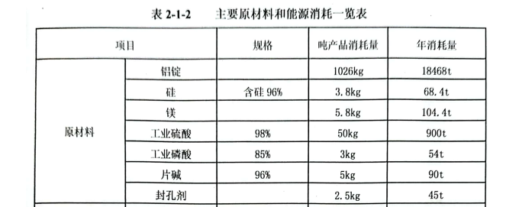
临朐巨利铝业有限公司1.8万吨/年高端铝型材。
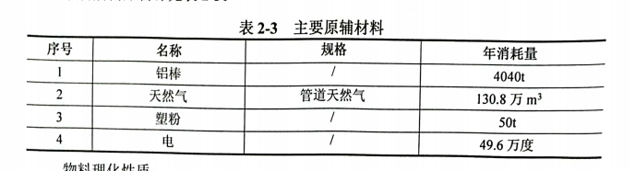
山东巨利铝业有限公司年产4000吨铝合金型材。
注：以上主要污染物排放材料摘录自《临朐巨利铝业有限公司1.8万吨/年高端铝型材项目环境影响报告书》、《山东巨利铝业有限公司年产4000吨铝合金型材项目现状环境影响评估报告》。
四、联系方式：
地址：山东省潍坊市临朐县东城街道东阳路258号
联系人：张经理
联系电话：19953697700

